**رسول اکرم (ص) می فرمایند:**

**"خانه ای که کودک در آن نباشد برکت ندارد."**

**واحد سلامت خانواده**

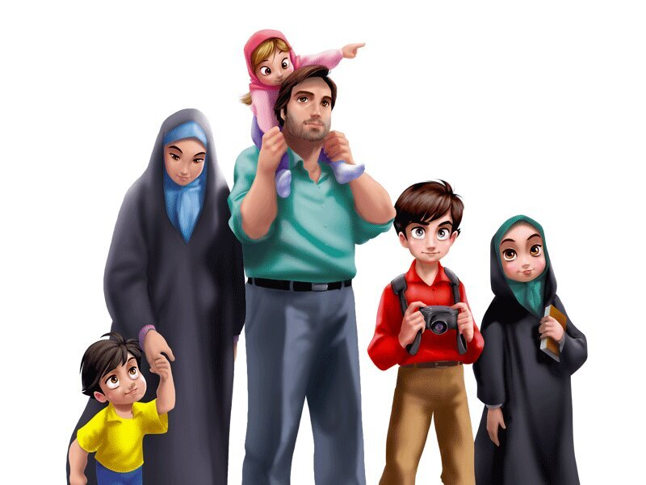

**مرکز بهداشت شماره دو مشهد**

**خانواده جوان:**

**پیام آور نشاط و امید**

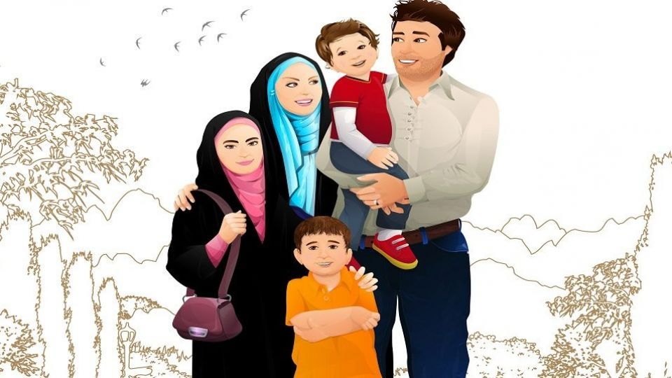

**واحد سلامت خانواده**

**مرکز بهداشت شماره دو مشهد**

برادر یا خواهر؛

زیبا ترین هدیه هایی هستند که

می توانیم تقدیم فرزندانمان کنیم.

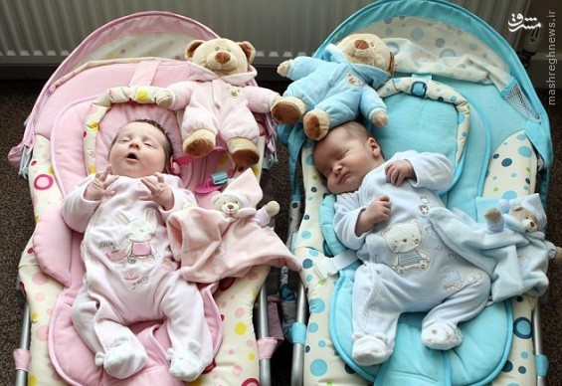

**واحد سلامت خانواده**

**مرکز بهداشت شماره دو مشهد**

**برای شادی و آرامش کودک خود، به "یک فرزند"**

**اکتفا نکنید.**

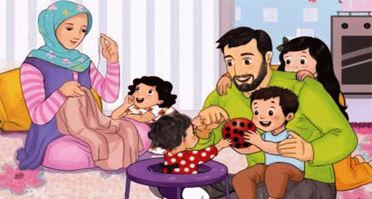

**واحد سلامت خانواده**

**مرکز بهداشت شماره دو مشهد**